**POST TEST PRAKTIKUM PEMROGRAMAN WEB 1**

**MODUL 3**

**“Cascade Style Sheet (CSS)”**

**Dosen : Yati Nurhayati,S.Kom., M.Kom.**



**NAMA : RAHMA IZMI FATIHAH**

**NIM : 20230810054**

**JADWAL : SENIN, 11.20-13.00 (LAB PEMROGRAMAN)**

**KELAS : TINFC-2023-03**

**PROGRAM STUDI TEKNIK INFORMATIKA**

**FAKULTAS ILMU KOMPUTER**

**UNIVERSITAS KUNINGAN**

**2024**

1. **POST TEST**
2. Buat desain halaman web dengan html dan css dengan desain sebagai berikut :

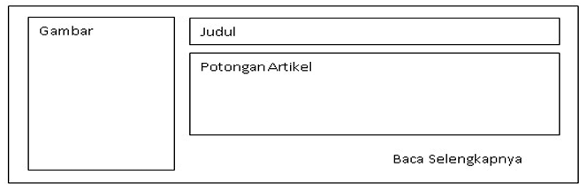

Jawab :

* Source Code :

**PostTest.html:**

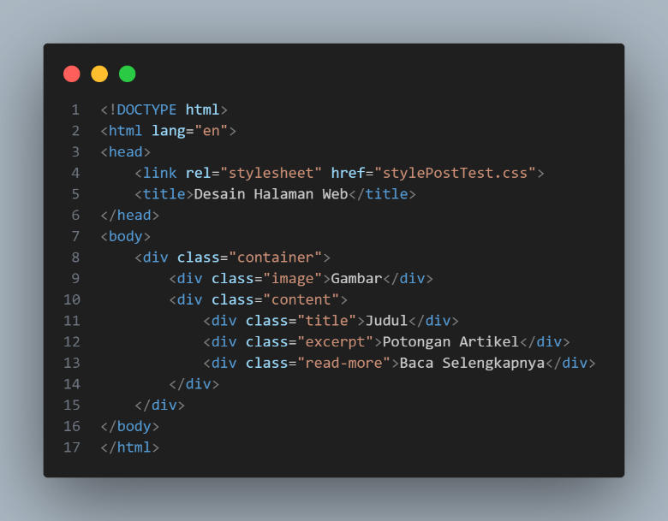

**stylePostTest.css**

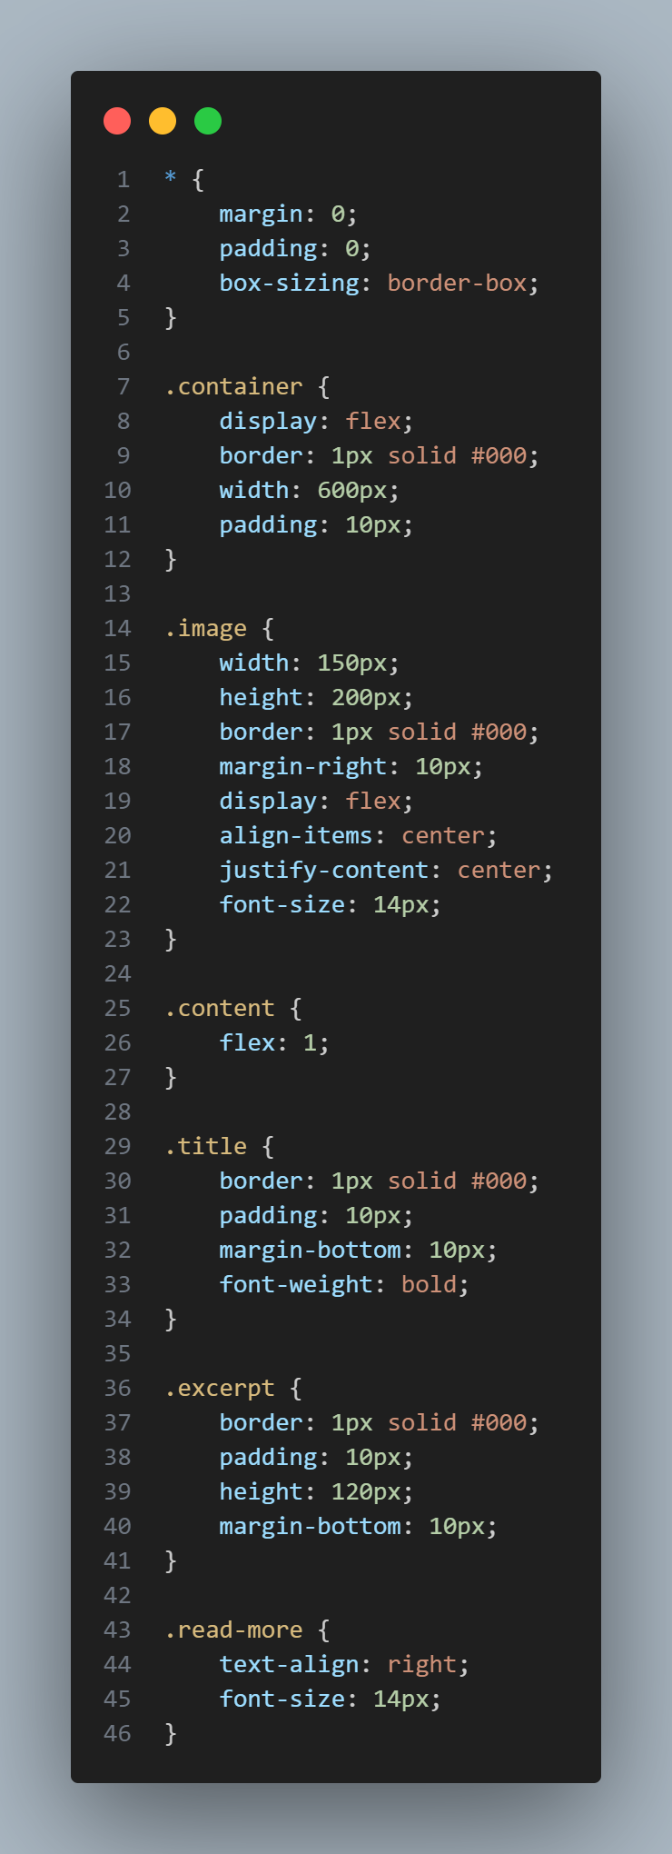



* Hasil Program :

